

หน่วยการเรียนรู้ที่ 2

การวางแผนใช้จ่ายเงิน

เวลา 5 ชั่วโมง

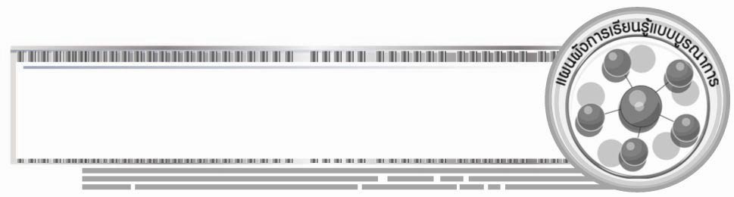
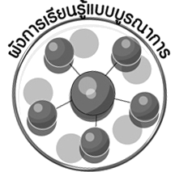
ผังการเรียนรู้แบบบูรณาการ


ภาษาไทย
• การพูดเพื่อแสดงความคิดเห็น
• การเล่าประสบการณ์
• การอ่านและเขียนคำศัพท์
คณิตศาสตร์
• การคำนวณ





การวางแผน
ใช้จ่ายเงิน



การงานอาชีพและเทคโนโลยี
• การทำงานร่วมกันเป็นกลุ่ม

ศิลปะ: ทัศนศิลป์
• วาดภาพระบายสี

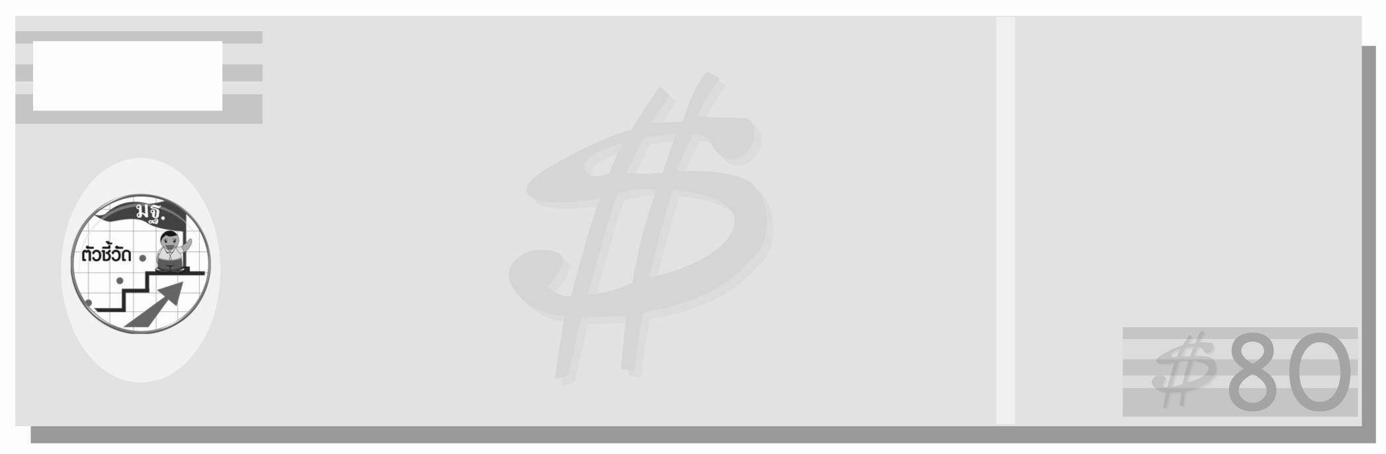
ตัวชี้วัด
วิเคราะห์การใช้จ่ายของตนเอง (ส 3.1 ป.3/2)


หน่วยการเรียนรู้ที่ 2

การวางแผนใช้จ่ายเงิน

แผนการจัดการเรียนรู้ที่ 45 การวางแผนการใช้จ่ายเงินของตนเอง

ชั้นประถมศึกษาปีที่ 3 เวลา 1 ชั่วโมง

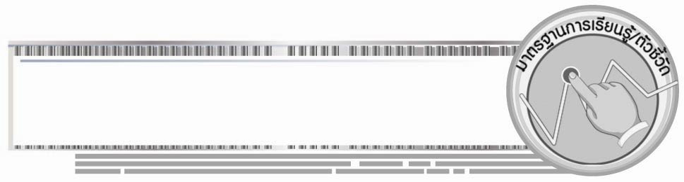

มาตรฐานการเรียนรู้/ตัวชี้วัด

มาตรฐานการเรียนรู้
ส 3.1 เข้าใจและสามารถบริหารจัดการทรัพยากรในการผลิตและการบริโภค การใช้ทรัพยากรที่มีอยู่จำกัดได้อย่างมีประสิทธิภาพและคุ้มค่า รวมทั้งเข้าใจหลักการเศรษฐกิจพอเพียง เพื่อการดำรงชีวิตอย่างมีดุลยภาพ
ตัวชี้วัด
ส 3.1 ป.3/2 วิเคราะห์การใช้จ่ายของตนเอง
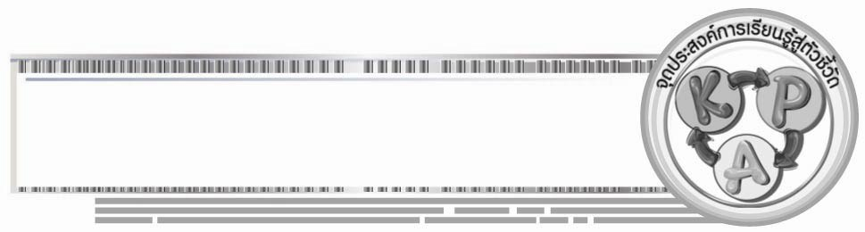

จุดประสงค์การเรียนรู้สู่ตัวชี้วัด

1. วิเคราะห์การวางแผนการใช้จ่ายเงินของตนเอง (K)
2. จำแนกโดยการทำบัญชีรายรับรายจ่ายในการวางแผนใช้จ่ายเงิน (P)
3. ตระหนักในการวางแผนใช้จ่ายเงินของตนเองอย่างเหมาะสม (A)
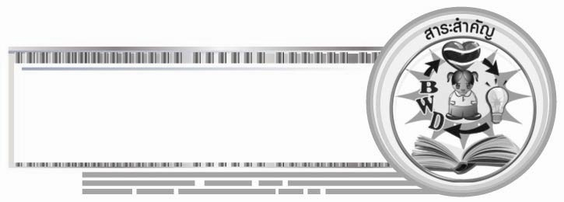

สาระสำคัญ

การวางแผนใช้จ่ายเงินเป็นสิ่งที่จำเป็นต้องปฏิบัติ โดยคำนึงถึงรายได้ ควรใช้จ่ายน้อยกว่ารายรับและทำบันทึกการใช้จ่ายของตนเอง เพื่อให้สามารถวิเคราะห์การใช้จ่ายของตนเองได้

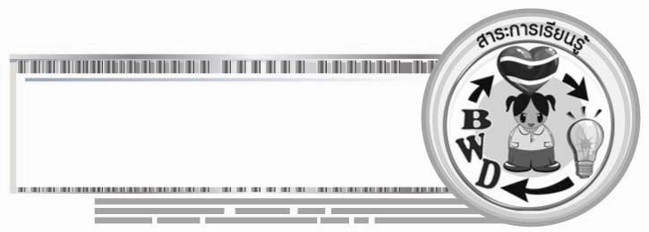
สาระการเรียนรู้

การวางแผนการใช้จ่ายเงิน
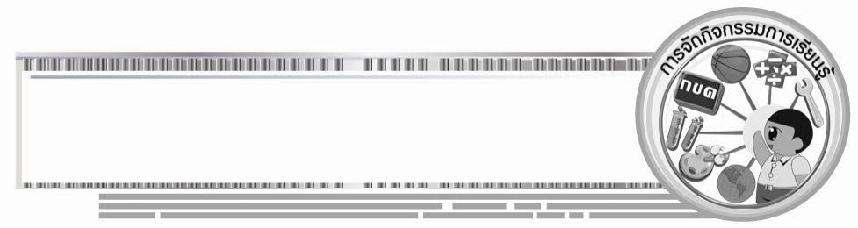

คุณลักษณะอันพึงประสงค์
อยู่อย่างพอเพียง
ตัวชี้วัดที่ 5.1 ดำเนินชีวิตอย่างพอประมาณ มีเหตุผล รอบคอบ มีคุณธรรม

สมรรถนะสำคัญของผู้เรียน
ความสามารถในการแก้ปัญหา
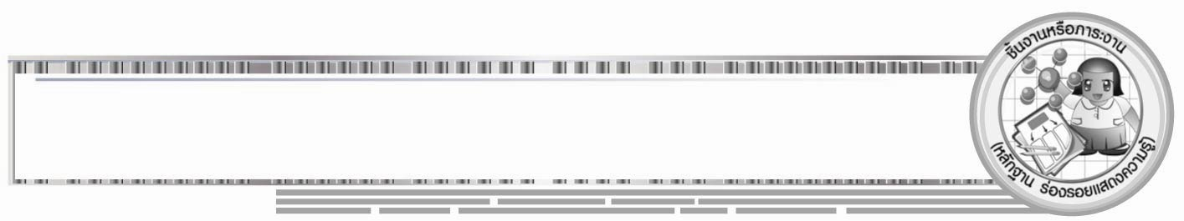

ชิ้นงานหรือภาระงาน (หลักฐาน ร่องรอยแสดงความรู้)

1. แบบสำรวจรายรับ - รายจ่ายของนักเรียน
2. แผนภาพประโยชน์ของการวางแผนการใช้จ่ายเงิน

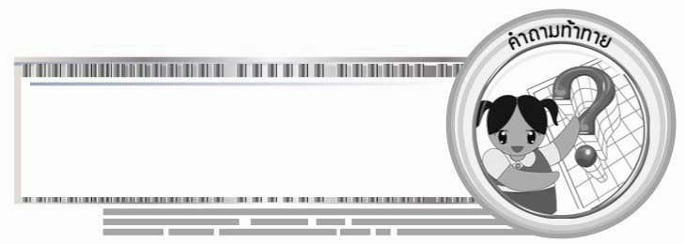
คำถามท้าทาย
•
นักเรียนมีวิธีการในการใช้จ่ายเงินโดยให้มีเงินเหลือเก็บทุกวันได้อย่างไร

การจัดกิจกรรมการเรียนรู้

1. ครูนำสถานการณ์ตัวอย่างมาเขียนที่บนกระดานให้นักเรียนอ่านพร้อมกัน

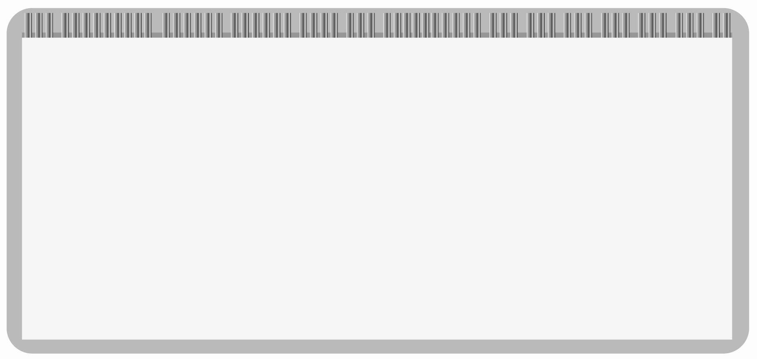
พ่อได้รับเงินเดือน 20,000 บาท แบ่งเป็นค่าใช้จ่ายภายในครอบครัว ดังนี้ ค่าอาหาร 6,000 บาท ออมเงินกับธนาคาร 6,000 บาท ค่าใช้จ่ายในบ้าน 5,000 บาท ค่าขนมบุตร 1,000 บาท ค่าใช้จ่ายยามเจ็บป่วย 2,000 บาท

ให้นักเรียนร่วมกันสนทนาเกี่ยวกับสถานการณ์ที่กำหนดให้ โดยครูใช้คำถาม ดังนี้
•
พ่อมีรายได้เป็นเงินเดือนจำนวนกี่บาท (20,000 บาท)
•
รายจ่ายในครอบครัวที่พ่อต้องจ่ายมีอะไรบ้าง (ค่าอาหาร ค่าใช้จ่ายในบ้าน
ค่าขนมบุตร ค่าใช้จ่ายยามเจ็บป่วย)
•
พ่อมีเงินออมหรือไม่ อย่างไร (มีเงินออมที่ฝากไว้ในธนาคารเดือนละ 6,000 บาท)
•
นักเรียนคิดว่า ถ้าครอบครัวไม่มีเงินเหลือเก็บจะเกิดผลเสียอย่างไร
(ตัวอย่างคำตอบ จะไม่มีเงินเหลือไว้ใช้ในยามจำเป็น)
•
ทุกวันนี้ นักเรียนมีรายรับจากใคร (จากผู้ปกครอง)
•
ในเมื่อนักเรียนยังไม่สามารถหารายได้เองได้ นักเรียนจะใช้จ่ายเงินอย่างไร (ใช้จ่าย
อย่างประหยัด รู้จักการเก็บออม)
2. ครูเลือกผู้แทนนักเรียนออกมาเล่าประสบการณ์เกี่ยวกับการใช้จ่ายของตนเองภายใน
1วัน โดยครูใช้คำถาม ดังนี้
•
นักเรียนได้รับเงินมาโรงเรียนวันละกี่บาท (ตัวอย่างคำตอบ 50 บาท)
•
นักเรียนนำเงินไปซื้อสิ่งใดบ้าง (ตัวอย่างคำตอบ อาหาร ขนม น้ำดื่ม)
•
นักเรียนมีเงินเหลือหรือไม่ จำนวนกี่บาท (ตัวอย่างคำตอบ เหลือเงินจำนวน 15 บาท)
•
ถ้ามีเงินเหลือนักเรียนจะทำอย่างไร (ตัวอย่างคำตอบ นำไปหยอดกระปุกออมสิน)
3. ให้นักเรียนสำรวจรายรับ-รายจ่ายของตนเองภายใน 1 วัน บันทึกลงในตารางและตอบคำถาม

สำรวจรายรับ-รายจ่ายของนักเรียน
ประจำวัน_______________ที่_________เดือน_________________พ.ศ.___________
ลำดับที่ | รายการ | รายรับ (บาท) | รายจ่าย (บาท) | คงเหลือ (บาท)
1
2
3
4
 | รวม

จากนั้นครูสำรวจรายรับ-รายจ่ายของนักเรียนว่ามีนักเรียนที่รายจ่ายน้อยกว่ารายรับกี่คน และรายจ่ายพอกับรายรับกี่คน และให้นักเรียนแต่ละคนออกมาบอกสาเหตุของการใช้จ่ายของตนเอง เพราะเหตุใดรายจ่ายจึงน้อยกว่ารายรับและมีประโยชน์ต่อตนเองอย่างไร เพราะเหตุใดรายรับจึงพอกับรายจ่าย เสร็จแล้วให้นักเรียนตอบคำถาม ดังนี้
•
นักเรียนเคยทำบัญชีรายรับ-รายจ่ายหรือไม่ (เคย / ไม่เคย)
•
การวางแผนการใช้จ่ายเงินของตนเองอย่างไร (ทำบัญชีบันทึกรายรับ-รายจ่าย)
•
การทำบัญชีวางแผนการใช้จ่ายมีประโยชน์อย่างไรบ้าง
•
ครูสรุปคำตอบของนักเรียนเป็นแผนภาพลงบนกระดาน
ทำให้มีรายรับพอกับรายจ่าย
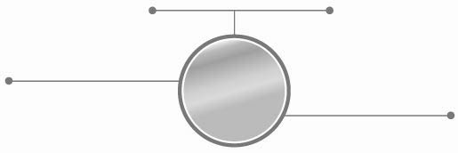
ประโยชน์ของ
การวางแผน
การใช้จ่ายเงิน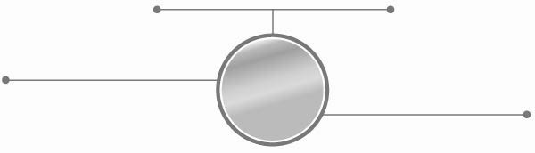
สามารถควบคุมการใช้จ่ายได้
ทำให้มีเงินเหลือเก็บออม

จากนั้นครูอธิบายเพิ่มเติมว่า
การบันทึกรายรับ-รายจ่ายของตนเองเป็นประจำทุกวัน จะทำให้เราทราบว่า เรามีวิธีการกระจายรายได้อย่างไร และปรับพฤติกรรมการใช้จ่ายให้เหมาะสมเพื่อให้มีเงินออมสำหรับไว้ใช้ในอนาคต ซึ่งสอดคล้องกับปรัชญาเศรษฐกิจพอเพียงด้านเศรษฐกิจ
รายได้ส่วนใหญ่ของนักเรียนมาจากผู้ปกครอง ดังนั้นนักเรียนจึงควรประหยัด ไม่ใช้จ่ายฟุ่มเฟือยเพื่อแบ่งเบาภาระของพ่อแม่ นอกจากนี้นักเรียนควรดูแลรักษาสิ่งของเครื่องใช้ เช่น ดูแลรักษาเสื้อผ้า ถ้ามีรอยขาดควรซ่อมแซมให้เรียบร้อย เพื่อลดค่าใช้จ่ายในการซื้อใหม่

4. ให้นักเรียนและครูร่วมกันสรุปความรู้ ดังนี้
• การวางแผนการใช้จ่ายเงิน โดยการทำบัญชีรายรับ-รายจ่ายทำให้สามารถวิเคราะห์การใช้จ่ายของตนเองได้อย่างเหมาะสม
5. ให้นักเรียนร่วมกันแสดงความคิดเห็น โดยครูใช้คำถามท้าทาย ดังนี้
• นักเรียนมีวิธีการในการใช้จ่ายเงิน โดยให้มีเงินเหลือเก็บทุกวันได้อย่างไร

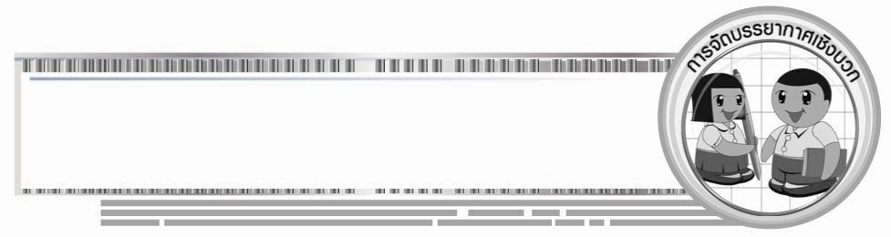
การจัดบรรยากาศเชิงบวก

• ให้นักเรียนสำรวจรายรับ-รายจ่ายของตนเอง โดยการทำบัญชีสรุปรายรับ- รายจ่ายของตนเองในรอบวัน

สื่อการเรียนรู้

1. สถานการณ์ รายรับ-รายจ่ายของครอบครัว
2. แบบสำรวจ บัญชีรายรับ-รายจ่าย
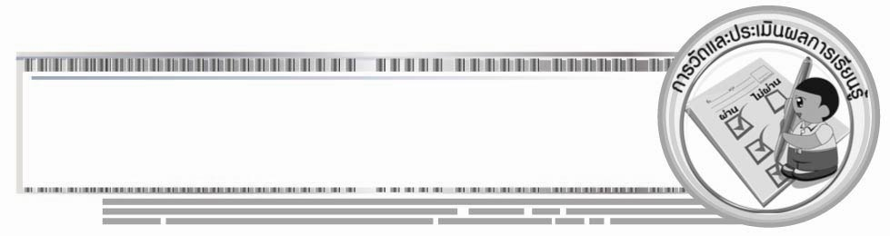

การวัดและประเมินผลการเรียนรู้

1. วิธีการวัดและประเมินผล
• สังเกตพฤติกรรมของนักเรียนในการเข้าร่วมกิจกรรม
2. เครื่องมือ
• แบบสังเกตพฤติกรรมการเข้าร่วมกิจกรรม
3. เกณฑ์การประเมิน
• การประเมินพฤติกรรมการเข้าร่วมกิจกรรม
ผ่านตั้งแต่ 2 รายการ ถือว่า ผ่าน
ผ่าน 1 รายการ ถือว่า ไม่ผ่าน



ข้อเสนอแนะของผู้บริหารสถานศึกษา

______________________________________________________________________________
______________________________________________________________________________
______________________________________________________________________________
______________________________________________________________________________
______________________________________________________________________________
______________________________________________________________________________
______________________________________________________________________________
______________________________________________________________________________
______________________________________________________________________________
______________________________________________________________________________
______________________________________________________________________________
______________________________________________________________________________
______________________________________________________________________________
______________________________________________________________________________
______________________________________________________________________________
______________________________________________________________________________
______________________________________________________________________________
______________________________________________________________________________
______________________________________________________________________________
______________________________________________________________________________
______________________________________________________________________________
______________________________________________________________________________
______________________________________________________________________________
______________________________________________________________________________

ลงชื่อ_________________________ (ผู้บริหารสถานศึกษา)
(_________________________)
________/________/________


บันทึกหลังการสอน

ผลการจัดการเรียนการสอน

______________________________________________________________________________
______________________________________________________________________________
______________________________________________________________________________
______________________________________________________________________________
______________________________________________________________________________
______________________________________________________________________________

ปัญหา / อุปสรรค

______________________________________________________________________________
______________________________________________________________________________
______________________________________________________________________________
______________________________________________________________________________
______________________________________________________________________________
______________________________________________________________________________

แนวทางแก้ไข

______________________________________________________________________________
______________________________________________________________________________
______________________________________________________________________________
______________________________________________________________________________
______________________________________________________________________________
______________________________________________________________________________

ลงชื่อ_____________________________ (ผู้บันทึก)
(____________________________)
_________/__________/________

